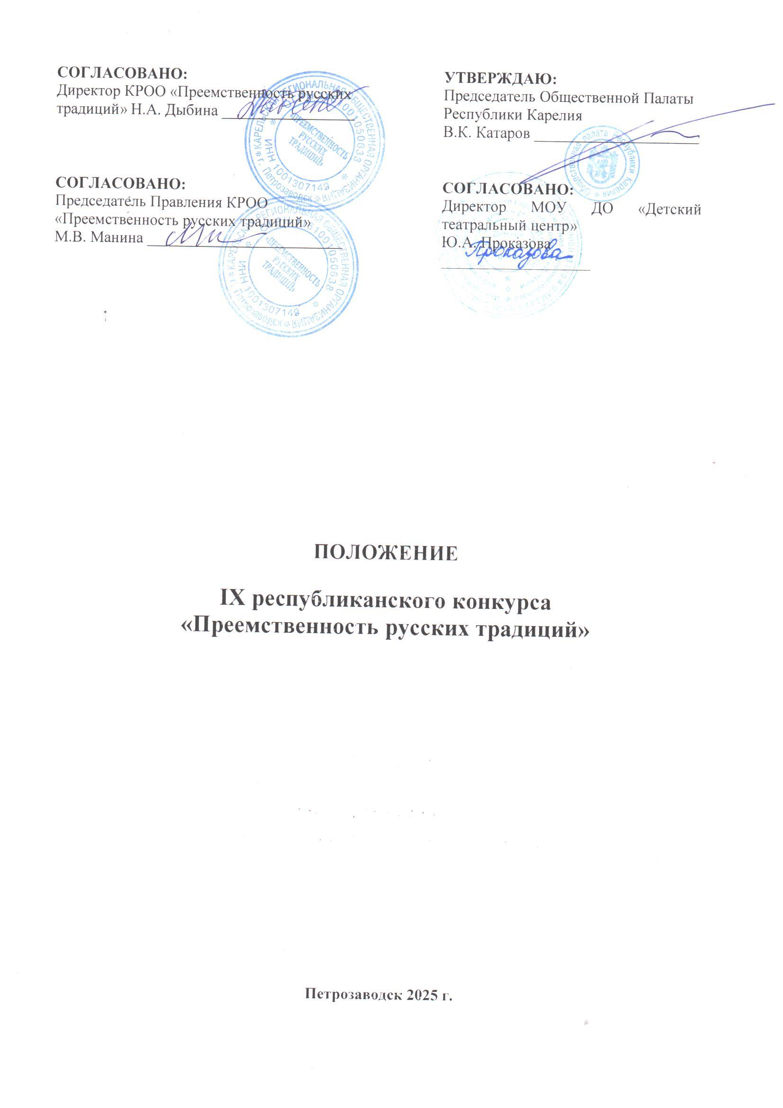

«Память о прошлом духовна, она побеждает историческое время, но это не консервирующая, а творчески преображающая память…»
(Н.А. Бердяев «О рабстве и свободе человека»)

Общие положения

  - Данное Положение регламентирует цели, задачи, условия и порядок проведения IX Республиканского творческого конкурса «Преемственность русских традиций» (далее – Конкурс).
  - Цель Конкурса: выявление, поддержка талантливых детей и молодежи и стимулирование их интереса к изучению истории и культуры Карелии, русской культуры и русских традиций на территории республики.
  - Задачи Конкурса: активизация интеллектуальной, учебно-познавательной деятельности участников в рамках изучения истории и культуры территорий традиционного компактного проживания русскоязычного населения Карелии; развитие художественного и литературного творчества детей и молодежи; содействие сохранению исконных традиций русского населения в Карелии.
  - Конкурс посвящен 80-летию Победы в Великой Отечественной войне.
  - Конкурс проводится Карельской региональной общественной организацией «Преемственность русских традиций» при поддержке Общественной Палаты Республики Карелия и МОУ ДО «Детский театральный центр».

Организация и условия проведения конкурса
  - Участниками Конкурса могут стать обучающиеся 7-18 лет образовательных организаций Республики Карелия.
  - На Конкурс принимаются индивидуальные и коллективные работы.
  - Сроки конкурса:
    - Конкурс проводится с 29 января 2025 года по 31 марта 2025 года.
    - Работы принимаются до 20 марта 2025 года: по адресу электронной почты: rustrad@internet.ru
    - Результаты Конкурса будут опубликованы и объявлены на церемонии подведения итогов в апреле 2025 года.
    - О месте подведения итогов, будет сообщено дополнительно.
    - Авторам, не имеющим возможность приехать на церемонию награждения, дипломы или сертификаты участников будут высланы по электронной почте.
    - Организаторы Конкурса оставляют за собой право использовать конкурсные работы (исследовательские, литературные, фото декоративно- прикладных) с согласия авторов в некоммерческих целях без выплаты денежного вознаграждения автору (авторскому коллективу).
    - Победители будут определены в четырех номинациях:

«Исследовательская работа»
В номинации принимаются исследовательские работы разной тематики, посвященные культуре, истории и традициям Заонежья, Пудожья, Поморья, а также исторической родословной русских семей, живущих в Карелии.

«Русские мотивы в декоративно-прикладном творчестве»
В номинации принимаются качественные фотографии изделия, изготовленного участниками в жанрах декоративно-прикладного творчества, распространенного на территории традиционного компактного проживания русскоязычного населения Карелии (Заонежье, Пудожье, Поморье), а также в любом из районов республики.

«Здесь по-русски в пояс поклониться...»
В номинацию, названную строкой из стихотворения карельского поэта участника Великой Отечественной войны Алексея Титова, принимаются документально-литературные работы в разных жанрах: поэзия, проза (очерк, интервью рассказ, эссе, сказка, притча), отражающие главную тему нынешнего конкурса — Победу нашего народа в Великой Отечественной войне 1941-19945 гг .

Возможные варианты тем:
а) «Великая Отечественная война в моем Заонежье», «Взрослые и дети Пудожского края в Великой Отечественной войне», «Поморье в Великой Отечественной войне», «Мои сверстники в Великой Отечественной войне» (предполагается рассказ о личном отношении к истории и культуре своей страны и своего края, поддержании и продолжении исконных русских традиций, интересе к истории своей семьи и истории семей жителей своего города или поселка в годы Великой Отечественной войны).
6) «Носители русских традиций» (Рассказ о людях, несущих русские традиции – руководителях или членах народных коллективов, мастерах народных промыслов, ученых, исследователях, педагогах и др.)
в) «Корни моего рода». (Рассказ о судьбах своих родных, внесших вклад в жизнь и развитие нашей страны и нашего края, в победу народа в Великой Отечественной войне).
Приветствуется сопровождение работ фотографиями и документами.

Основные критерии оценки конкурсных работ
В номинации «Исследовательская работа»:
- соответствие исследования тематике конкурса;
- уровень знаний в данном вопросе;
- выполнение поставленных задач и цели;
- возраст участника;
- практический выход исследования.

В номинации «Русские мотивы в декоративно-прикладном творчестве»:
- соответствие представленного изделия тематике конкурса;
- наличие пояснительной записки об этапах работы, технике исполнения, соблюдения традиций данного вида прикладного творчества (фото этапов изготовления изделия);
- возраст участника и степень сложности работы.

В номинации «Здесь по-русски в пояс поклониться»:
- соответствие представленного произведения тематике конкурса;
- документальный характер произведения;
- достоинства произведения как жанра художественного творчества;
- возраст участника;
- авторская индивидуальность;
- языковая и литературная грамотность.

Конкурсная работа должна сопровождаться Заявкой, содержащей данные об участнике) авторе исследовательской, творческой работы или изделия (см. Приложение 1).
Организаторы конкурса оставляют за собой право не рассматривать работы, не соответствующие тематике и условиям конкурса.

Награждение Победителей, Лауреатов и участников Конкурса
Учреждено 9 стипендий для победителей Конкурса по три в каждой номинации с вручением диплома Победителя и Благодарственного письма руководителю:
- за 1 место по 3 тыс. рублей;
- за 2 место по 2 тыс. рублей;
- за 3 место по 1 тыс. рублей.
Лауреаты Конкурса награждаются дипломами Лауреатов, их руководители получают Благодарственные письма.

Участники конкурса получают по электронной почте Сертификаты Участников, а их руководители Благодарственные письма.
Конкурсная работа должна сопровождаться Заявкой, содержащей данные об участнике и изделии; эссе, рассказе и т. д.; исследовательской работе (см. Приложение 1)

Информация о ходе, сроках проведения конкурса и его итогах будет опубликована в социальной сети Вконтакте в группе КРОО «Преемственность русских традиций»:
https://vk.com/kroo_prt

Контактные данные Оргкомитета конкурса.
Тел. 8-911-410-52-76 - Заалова Светлана Юрьевна.
Эл. почта: rustrad@internet.ru

Приложение 1
Заявка
(отправляется одним файлом с конкурсной работой)

Номинация:
Название работы:
ФИО участника:
Дата рождения:
Школа, класс
Тел. участника
ФИО руководителя
Тел. руководителя

*Факт подачи заявки для участия в Конкурсе является согласием участника на предоставление организаторам (оператору) своих персональных данных, их обработку (включая сбор, систематизацию, накопление, хранение), уточнение, использование (в том числе для вручения дипломов и наград, индивидуального общения организаторов Конкурса и участников), распространение (в том числе передачу персональных данных третьим лицам), обезличивание, блокирование и уничтожение.
Участник дает согласие на обработку персональных данных с момента подачи заявки на участие в Конкурсе. Согласие действует в течение трех лет.
Оператор персональных данных: КРОО «Преемственность русских традиций».
Юридический адрес:185014, г. Петрозаводск, пер. Попова, дом 13, кв. 26.
Контактный тел. 8-911-410-52-76; Заалова Светлана Юрьевна

